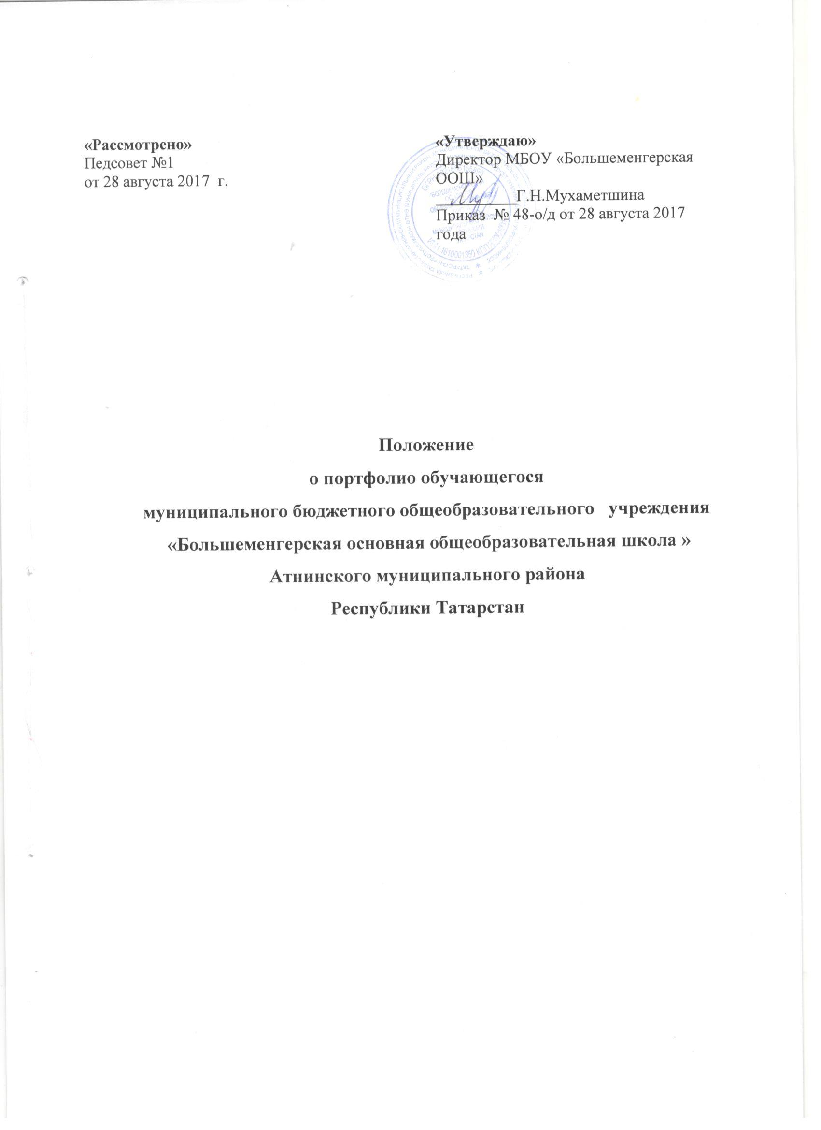

1. Общие положения
Настоящее Положение разработано в соответствии с Федеральным законом от 29.12.2012 N 273-ФЗ "Об образовании в Российской Федерации", федеральным государственным образовательным стандартом начального и основного общего образования (Приказ МОиН РФ от 06.10.2009 года № 373), Уставом МБОУ «Большеменгерская ООШ» в целях создания условий для введения и реализации федеральных государственных образовательных стандартов общего образования.
Документ разработан в рамках реализации комплексного проекта модернизации образования Российской Федерации, с целью индивидуализации и дифференциации процесса обучения в школе, личностного и профессионального самоопределения обучающихся, формирования у них мотивации на достижение определенных результатов воспитания, развития и социализации.
Положение определяет порядок оценки деятельности учащихся общеобразовательного учреждения по различным направлениям с помощью составления комплексного Портфолио.
«Портфель личных достижений» (далее портфолио) – это индивидуальная папка ученика, в которой фиксируются, накапливаются, оцениваются индивидуальные достижения в разнообразных видах деятельности: учебной, творческой, социальной, коммуникативной за учебный год и за весь период его обучения в школе.
Портфолио ученика – это комплекс документов, представляющих совокупность сертифицированных и несертифицированных индивидуальных учебных достижений, выполняющих роль индивидуальной накопительной оценки, которая является основой для определения образовательного рейтинга учащихся.
Важной задачей портфолио ученика является привитие учащимся первичных навыков самооценки, привлечение внимания родителей к успехам своих детей и вовлечение их в сотрудничество с учителем и самими учащимися. Портфолио служит для сбора информации о динамике продвижения обучающегося в учебной деятельности и позволяет реально оценить готовность ребенка к обучению.
2. Цели и задачи портфолио
Основные цели внедрения технологии портфолио – отслеживание, учёт и оценивание индивидуальных достижений обучающихся, повышение образовательной активности школьников, создание индивидуального образовательного рейтинга обучающегося, в котором отражены реальные достижения каждого ученика.
Основными задачами применения портфолио являются:
-поддерживать высокую учебную мотивацию обучающихся;
-поощрять их активность и самостоятельность, расширять возможности обучения и самообучения;
-развивать навыки рефлексивной и оценочной (в том числе самооценочной) деятельности обучающихся;
-формировать умение учиться — ставить цели, планировать и организовывать собственную учебную деятельность.
3. Участники работы над портфолио и их функциональные обязанности
Участниками работы над портфолио являются обучающиеся, их родители, классный руководитель, учителя-предметники и администрация школы.
Обязанности учащегося:
Оформляет портфолио в соответствии с принятой в школе структурой. Все записи ведет аккуратно, самостоятельно и систематически. Ученик имеет право включать в накопительную папку дополнительные разделы, материалы, элементы оформления, отражающие его индивидуальность.
Обязанности родителей:
Помогают в оформлении портфолио и осуществляют контроль за пополнением портфолио.
Обязанности классного руководителя:
Является консультантом и помощником, в основе деятельности которого – сотрудничество, определение направленного поиска, обучение основам ведения портфолио; организует воспитательную работу с обучающимися, направленную на их личностное и профессиональное самоопределение. Осуществляет посредническую деятельность между обучающимися, учителями-предметниками и педагогами дополнительного образования. Осуществляет контроль пополнения обучающимися портфолио.
Обязанности учителей-предметников:
Проводят информационную работу с обучающимися и их родителями по формированию портфолио. Предоставляют обучающимся места деятельности для накопления материалов. Организуют проведение олимпиад, конкурсов по предмету или образовательной области. Разрабатывают и внедряют систему поощрений за урочную и внеурочную деятельность по предмету.
Обязанности администрации учебного заведения:
Заместитель директора по учебной работе и заместитель директора по воспитательной работе организуют работу и осуществляют контроль за деятельностью педагогического коллектива по реализации технологии портфолио в образовательном процессе школы и несут ответственность за достоверность сведений, входящих в портфолио.
Директор учебного заведения разрабатывает и утверждает нормативно-правовую базу, обеспечивающую ведение портфолио, а также распределяет обязанности участников образовательного процесса по данному направлению деятельности. Создает условия для мотивации педагогов к работе по новой системе оценивания и осуществляет общее руководство деятельностью педагогического коллектива по реализации технологии портфолио в практике работы школы.
4. Требования к содержанию портфолио
Портфолио обучающегося имеет титульный лист и четыре основные раздела. На титульном листе должны быть представлены основные сведения об обучающемся и фотография обучающегося. Портфолио состоит из разделов:
- раздел «Мой портрет» - помещается информация, которая важна и интересна для ребенка (могут быть включены разделы «Мое имя», «Моя семья», «Мои друзья», «Мои увлечения», «Мой девиз»);
- раздел «Моя учеба»( или «Мои успехи в школе»)- в этом разделе заголовки листов посвящены конкретному школьному предмету. Обучающийся наполняет этот раздел удачно написанными контрольными работами, интересными проектами, отзывами о прочитанных книгах, графиками роста чтения, творческими работами;
- раздел «Мое творчество» - в этот раздел помещаются творческие работы обучающихся: рисунки, сказки, стихи. Если выполнена объемная работа (поделка) можно поместить ее фотографию, представить в электронном варианте или приложить папку с работами;
- раздел «Мои достижения»(Копилка достижений) - размещаются грамоты, сертификаты, дипломы, благодарственные письма, а также итоговые листы успеваемости;

5. Оформление портфолио
Портфолио оформляется в соответствии с принятыми требованиями, указанными в пункте 4 настоящего Положения самим учеником в папке-накопителе с файлами на бумажных носителях и/или в электронном виде.
По необходимости, работа обучающихся с портфолио сопровождается помощью взрослых: педагогов, родителей, классных руководителей, в ходе совместной работы которых устанавливается отношения партнерства, сотрудничества. Это позволяет обучающимся постепенно развивать самостоятельность, брать на себя контроль и ответственность.
Обучающийся имеет право включать в портфолио дополнительные материалы, элементы оформления с учетом его индивидуальности.
При оформлении следует соблюдать следующие требования:
- Записи вести аккуратно и самостоятельно.
- Предоставлять достоверную информацию.

